OK Folks, untuk kali ini kita akan mencoba OutLook Express sebagai Mail User Agent. Dokumen dibawah ini tidak meliputi pembahasan pendaftaran account SMTP dan POP, so untuk mendapatkan account SMTP dan POP silakan daftar di softhome.net atau mail.yahoo.com dengan preffered content UK atau Singapore.

Simple Mail Transfer Protocol

Merupakan protokol yang digunakan sebagai pengelola dan pengatur lalu lintas keluar masuk email pada suatu jaringan.
SMTP berada pada layer aplikasi dengan port 25. Fungsi utama dari SMTP adalah menyampaikan pesan dari komputer pengirim ke komputer penerima, baik dalam jaringan yang sama (LAN atau WAN) maupun ke komputer penerima dalam suatu jaringan yang berbeda.
Sebuah SMTP berada dilapisan (layer) teratas pada didalam model OSI maupun TCP/IP, seperti terlihat pada gambar dibawah ini.
Physical + data link
Networks
Transport
Applications
Networks
TCP
UDP
PACKET RADIO
LAN
TELNET
FTP
SMTP
DNS
IP
ARPANET
SATNET
Protocols
Layer OSI

Gambar 1. Posisi SMTP di dalam Layer

Sedangkan model SMTP sendiri digambarkan sebagai berikut :

SMTP
Command /replies
USER
File System
SMTP CLIENT
SMTP SERVER
File System

Gambar 2. Model SMTP

Jika akan mengirimkan suatu email, maka SMTP Client akan membuka kanal dua arah ke SMTP Server. Dalam hal ini SMTP Server bisa merupakan tujuan akhir, namun kadang bisa juga menjadi perantara antara komputer penerima dengan komputer pengirim atau berupa gerbang yang menghubungkan komunikasi SMTP dengan protokol lain.
Koneksi SMTP Client-Server diawali dengan proses inisialisasi, SMTP Server akan memberikan status bisa digunakan atau tidak. Jika tidak bisa digunakan maka koneksi diputus dan jika statusnya bisa digunakan SMTP client bisa memulai pengiriman kumpulan perintah yang diperlukan seperti menentukan alamat pengirim, alamat tujuan, serta pesan yang akan disampaikan. Setelah pesan dikirimkan oleh SMTP server, SMTP client bisa meminta koneksinya diputus atau dimulai untuk pengiriman email lainnya.

Post Office Protocol

POP merupakan protokol yang digunakan untuk mengambil email dari mailbox pada komputer server dan menyimpannya pada komputer lokal pengguna POP3. Server menggunakan port 110 pada TCP/IP. Jika ada client yang akan menggunakan layanan server, maka koneksi antara keduanya dilangsungkan. Setelah terkoneksikan, server POP3 akan memberikan sebuah pesan sambutan yang kemudian dilanjutkan pada tahap berikutnya yaitu tahapan otorisasi, dimana client harus mengidentifikasikan dirinya ke server POP3 dengan mengirimkan user id dan password.
Jika otorisasi berhasil dan sesuai dengan data yang tersedia di server, maka server akan mengambil data yang dibutuhkan dalam koneksi tersebut dan dilanjutkan dengan tahapan transaksi.
Pada tahapan transaksi, user bisa menggunakan beberapa perintah untuk berinteraksi dengan server, semisal menampilkan daftar email yang tersedia dalam mailbox. Semua pesan yang dikirimkan dalam koneksi POP3 berupa kode ASCII dan format pesan email yang dikirimkan diasumsikan sesuai dengan standar pada RFC 822. Karena semua pesan tidak terenksripsi jika dilakukan penyadapan, maka pesan yang dikomunikasikan selama koneksi dapat dibaca langsung. Solusi untuk permasalahan ini dapat dibangun dengan koneksi SSH, menggunakan otentikasi/enkripsi (PGP atau PEM) pada pesan email.

OutLook Express
Merupakan Mail User Agent sebagai program yang digunakan untuk membuat dan membaca email. MUA bisa disebut juga sebagai email reader yang dapat menerima bermacam-macam perintah untuk pembuatan, penerimaan dan penjawaban pesan. Selain itu MUA juga dapat digunakan untuk memanipulasi mailbox email pengguna.
Terdapat beberapa jenis MUA yang sering digunakan oleh pengguna internet, antara lain MailX, Pine, OutLook Express dan Netscape.
Untuk dapat menggunakan OutLook Express, syarat utama adalah memiliki account (alamat) yang terdaftar pada sebuah server yang memberikan dan membuka protokol SMTP dan POP.

Konfigurasi server

Sebelum melihat isi mailbox dengan menggunakan OutLook Express, kita lakukan setting terhadap server melalui OutLook Express. Well, untuk melakukan setting terhadap server yang digunakan ikuti langkah berikut :

- Buka OutLook Express melalui Desktop atau melalui windows explorer dan cari path c:\program files\Outlook Express\msimn.exe. Tampilan utama dari MUA OutLook Express dapat dilihat pada gambar 3.

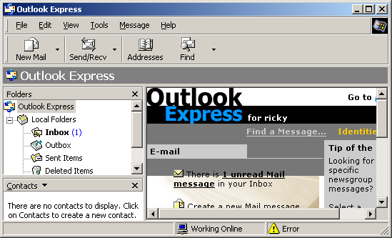

Gambar 3. OutLook Express

- Klik menu Tools, kemudian pilih Accounts. Tampilan dilihat pada gambar 4.

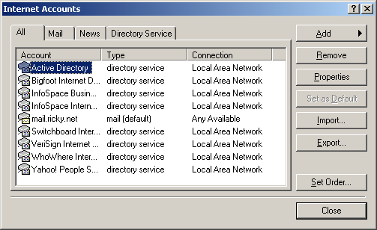

Gambar 4. Internet Account (Tools, Account)

- Pilih tab Mail, klik Add dan pilih Mail.
- Masukan nama Display yang akan digunakan sebagai tampilan di OutLook Express. Nama yang dimasukan bebas tergantung selera, bisa dimasukan nama asli kita, nama orang lain, piaraan, nama orang tua dan sebagainya.

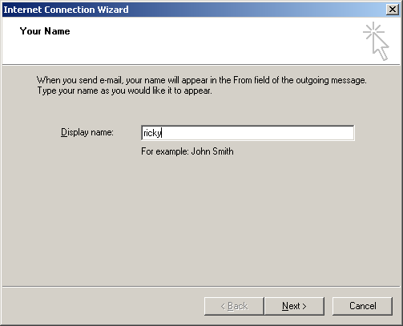

Gambar 5. Display Name

- Klik Next. Kemudian masukan alamat email yang telah didaftarkan pada server. Sebagai contoh, chanzoe@softhome.net.

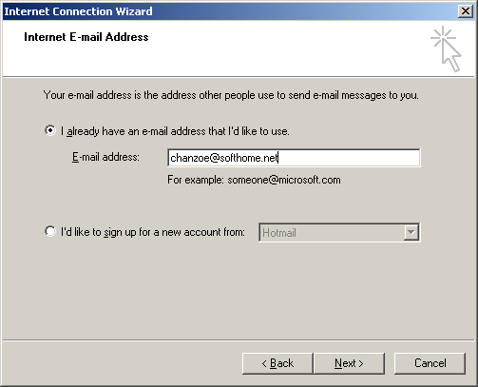

Gambar 6. Internet E-mail Address
(untuk OutLook Express 6 ada sedikit perbedaan, OutLook Express tidak tersedia pilihan kedua)

- Klik Next. Masukan alamat pop dan smtp yang digunakan sebagai server penghubung antara server dengan Mail User Agent.

Server | Alamat POP | Port POP | Alamat SMTP | Port SMTP
mail.yahoo.com.sg | pop.mail.yahoo.com.sg | 110 | smtp.mail.yahoo.com.sg | 25
mail.yahoo.co.uk | pop.mail.yahoo.co.uk | 110 | smtp.mail.yahoo.co.uk | 25
softhome.net | mail.softhome.net | 110 | mail.softhome.net | 25000

Port default untuk POP adalah 110 dan port default untuk SMTP 25.

Contoh :
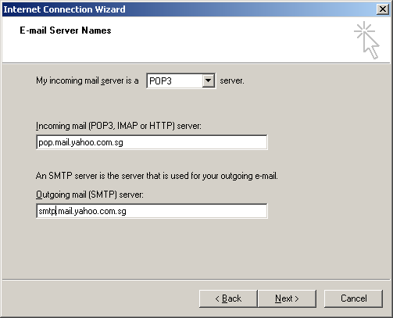

Gambar 7. smtp dan pop server untuk mail.yahoo.com.sg

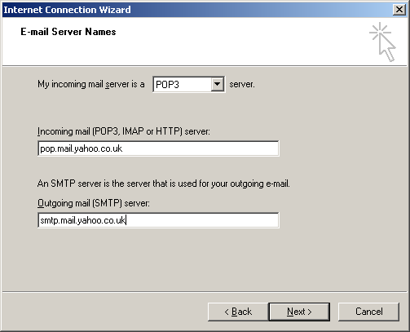

Gambar 8. smtp dan pop server untuk mail.yahoo.co.uk

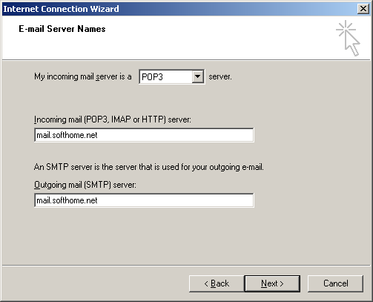

Gambar 9. smtp dan pop server untuk softhome.net

- Klik Next, untuk memasukan account dan password. Bagian Remember password digunakan untuk mengingatkan password yang digunakan sebagai kunci membuka mailbox. Dengan mengaktifkan bagian remember password, seorang pengguna tidak harus mengisikan password setiap kali pengguna tersebut log in. Biarkan bagian Log On using Secure Passsword Authentication tidak diaktifkan, bagian ini digunakan untuk jika Internet Service Provider membutuhkan autentikasi password.

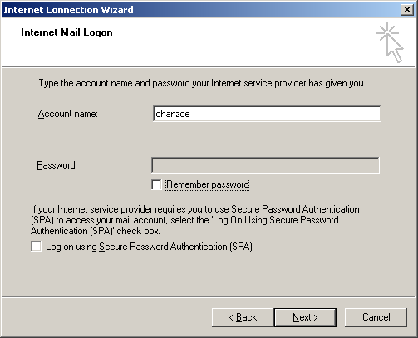

Gambar 10. Account Login
- Klik Next, dan klik Finish.
- Klik tombol Close.
- Tunggu, beberapa saat untuk pengambilan pesan yang diterima di dalam server.

Akses mailbox

Untuk dapat melakukan pengakesan pesan yang diterima di dalam mailbox server :
- Klik menu Tools, Send and Receive, Send and Receive All atau tekan tombol ctrl+M.
- Masukan password yang digunakan untuk mengakses mailbox (kotak pesan surat).
- Klik OK.

Tulis pesan

Sebuah pesan yang dituliskan dari OutLook Express dapat dimulai melalui :
- Klik menu File, New dan pilih New Message.

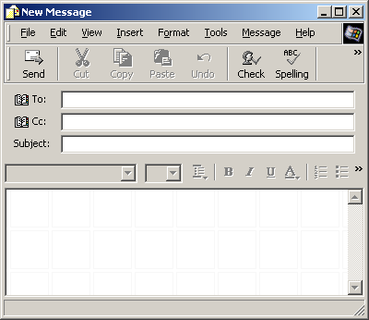

- Di dalam kotak New Message, alamat tujuan diisikan pada bagian To: dan Cc:. Cc digunakan sebagai Carbon Copy (alamat tembusan). Subject diisi sebagai tempat judul pesan yang dituliskan dan bagian kotak besar adalah tempat pesan yang akan disampaikan.
- Sama seperti dengan Mail User Agent yang lain, tombol Send digunakan untuk mengeksekusi pengiriman pesan.

Selain itu, untuk melakukan pengiriman pesan bisa melalui tombol New Mail. Dengan menggunakan tombol ini, kita dapat memberikan theme pesan yang lebih menarik. Untuk mengganti theme, klik panah segitiga yang tersedia di tombol New Mail dan kemudian pilih theme yang tersedia didalam New Mail seperti terlihat pada gambar dibawah ini.

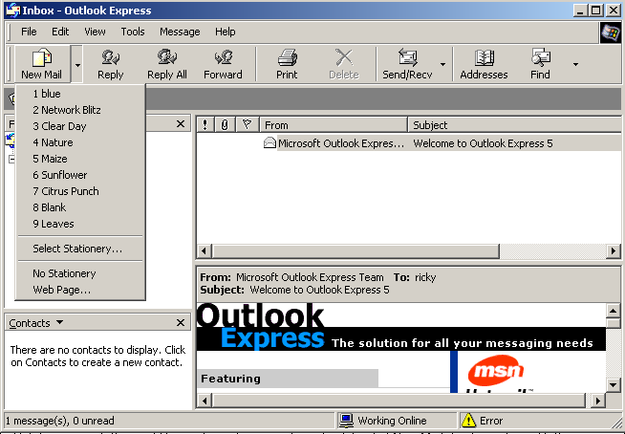

note : setiap kali kita melakukan aksi (baik mengirimkan dan menuliskan pesan) pastikan bahwa kita telah mengeksekusi tombol Send/Receive.

